โครงการ กิจกรรมเฝ้าระวังและฟื้นฟูทรัพยากรธรรมชาติและสิ่งแวดล้อมของเครือข่าย ทสม.
(ผลการดำเนินงานระหว่างวันที่. 1 ตุลาคม 2558 .ถึงวันที่. 19 สิงหาคม 2559 .)

- วัตถุประสงค์
1. เพื่อหารือการดำเนินกิจกรรมของเครือข่าย ทสม. และจัดทำฐานข้อมูลสมาชิก
2. เพื่อกำหนดแผนงาน/โครงการของเครือข่าย ทสม. ประจำปีงบประมาณ 2559
3. เพื่อสนับสนุนให้เครือข่าย ทสม. ดำเนินกิจกรรมด้านสิ่งแวดล้อม สร้างกลไกในการขับเคลื่อน การเฝ้าระวังและฟื้นฟูทรัพยากรธรรมชาติและสิ่งแวดล้อม
4. เพื่อแจ้งผลการดำเนินกิจกรรมของเครือข่าย ทสม. ปีงบประมาณ พ.ศ. 2559
5. เพื่อหารือเตรียมความพร้อมในการจัดกิจกรรมเนื่องในวันอนุรักษ์และพัฒนาแม่น้ำ คู คลอง แห่งชาติ 20 กันยายน ของทุกปี ประจำปีงบประมาณ พ.ศ. 2559
2) กิจกรรม
1. การจัดประชุมคณะกรรมการเครือข่าย ทสม. ระดับจังหวัด และแกนนำเครือข่าย ทสม. 2 ครั้ง
2. การสนับสนุนการจัดกลุ่มเฝ้าระวังคุณภาพน้ำ เครือข่ายอาสาสมัครพิทักษ์ทรัพยากรธรรมชาติและสิ่งแวดล้อม ในแม่น้ำ 4 สาย ได้แก่ แม่น้ำลพบุรี แม่น้ำป่าสัก แม่น้ำเจ้าพระยา และแม่น้ำน้อย
3. การสนับสนุนป้ายไวนิลเพื่อประชาสัมพันธ์การอนุรักษ์และฟื้นฟูทรัพยากรธรรมชาติและสิ่งแวดล้อม ทั้ง 16 อำเภอ
3) งบประมาณ (บาท)
งบประมาณ 190,600 บาท
4) ผลการใช่จ่ายงบประมาณ (บาท/ร้อยละ)
ผลการเบิกจ่าย 178,700 บาท คิดเป็น 93.76%
5) ผลการดำเนินงาน (ระบุรายกิจกรรม และรายงานความสำเร็จของโครงการตามเป้าหมายที่กำหนดไว้พร้อมแนบภาพถ่ายที่มีความละเอียดสูง)
1. การจัดประชุมคณะกรรมการเครือข่าย ทสม. ระดับจังหวัด และแกนนำเครือข่าย ทสม. 2 ครั้ง รายละเอียดดังนี้
ครั้งที่ 1 วันที่ 24 กุมภาพันธ์ 2559 เวลา 09.00 – 16.30 น. ณ ห้องประชุมองค์การบริหารส่วนจังหวัดพระนครศรีอยุธยา อำเภอพระนครศรีอยุธยา จังหวัดพระนครศรีอยุธยา (เอกสาร 1)
ครั้งที่ 2 วันที่ 26 กรกฎาคม 2559 เวลา 09.00 – 16.30 น. ณ ห้องประชุมองค์การบริหารส่วนจังหวัดพระนครศรีอยุธยา อำเภอพระนครศรีอยุธยา จังหวัดพระนครศรีอยุธยา (เอกสาร 2)
2. การสนับสนุนการจัดกลุ่มเฝ้าระวังคุณภาพน้ำ เครือข่ายอาสาสมัครพิทักษ์ทรัพยากรธรรมชาติและสิ่งแวดล้อม ในแม่น้ำ 4 สาย ได้แก่ แม่น้ำลพบุรี แม่น้ำป่าสัก แม่น้ำเจ้าพระยา และแม่น้ำน้อย (เอกสาร 3)
3. การสนับสนุนป้ายไวนิลเพื่อประชาสัมพันธ์การอนุรักษ์และฟื้นฟูทรัพยากรธรรมชาติและสิ่งแวดล้อม ทั้ง 16 อำเภอ (เอกสาร 4)
6)ปัญหา/อุปสรรค
กลุ่มเฝ้าระวังคุณภาพน้ำ บางกลุ่มยังไม่เห็นความสำคัญในการตรวจวัดคุณภาพน้ำ และไม่ตรวจวัดคุณภาพน้ำทุกเดือน
7) ข้อเสนอแนะ
การเข้าพบปะกับเครือข่าย ทสม. อย่างต่อเนื่อง เพื่อกระตุ้นและสร้างความเข้าใจในการเฝ้าระวังคุณภาพน้ำ
โครงการประชุมคณะกรรมการเครือข่ายอาสาสมัครพิทักษ์ทรัพยากรธรรมชาติและสิ่งแวดล้อมระดับจังหวัด
เอกสาร 1
ครั้งที่ 1 วันที่ 24 กุมภาพันธ์ 2559 เวลา 09.00 – 16.30 น.
ณ ห้องประชุมองค์การบริหารส่วนจังหวัดพระนครศรีอยุธยา

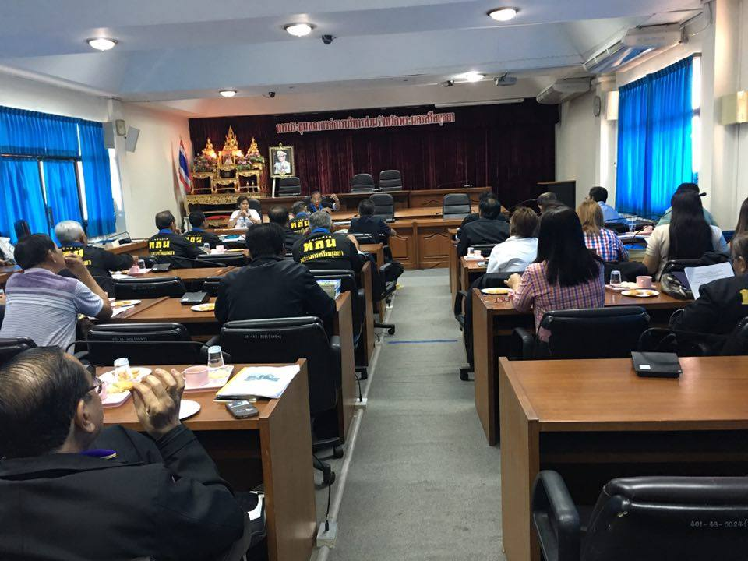
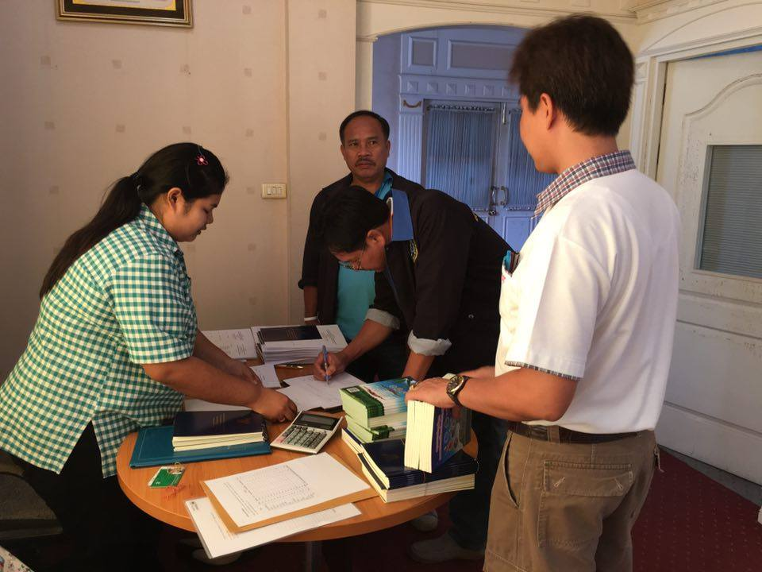

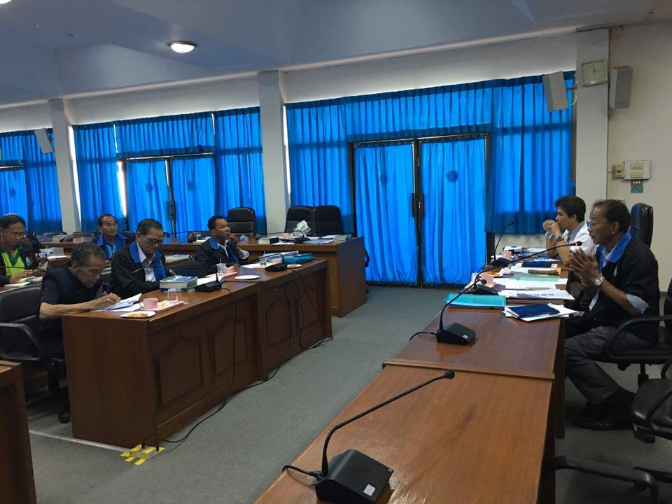
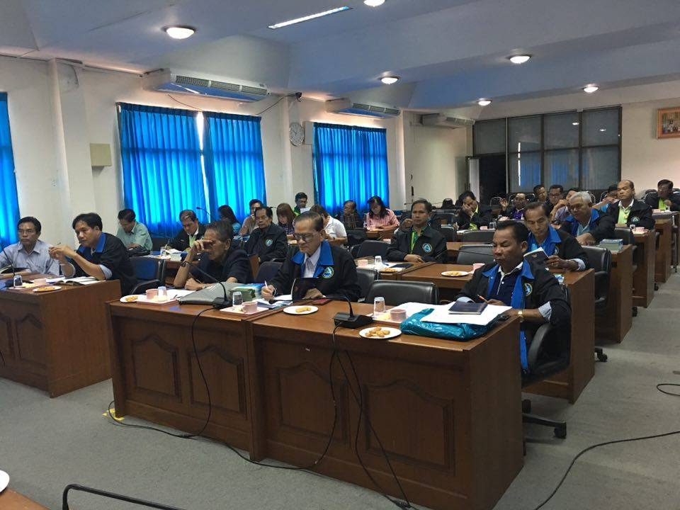

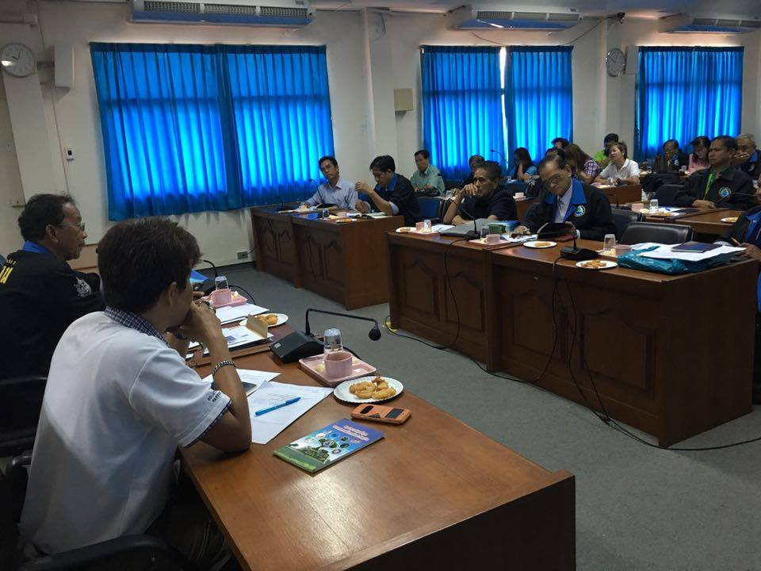

โครงการประชุมคณะกรรมการเครือข่ายอาสาสมัครพิทักษ์ทรัพยากรธรรมชาติและสิ่งแวดล้อมระดับจังหวัด
เอกสาร 2
ครั้งที่ 2 วันที่ 26 กรกฎาคม 2559 เวลา 09.00 – 16.30 น.
ณ ห้องประชุมองค์การบริหารส่วนจังหวัดพระนครศรีอยุธยา
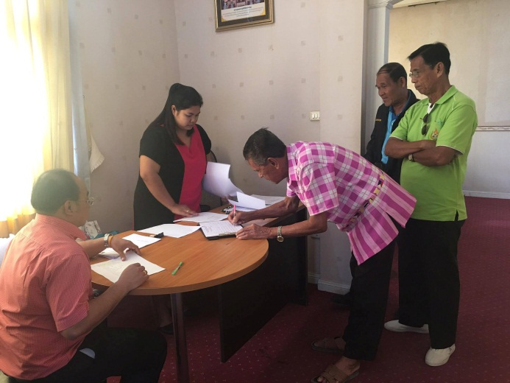
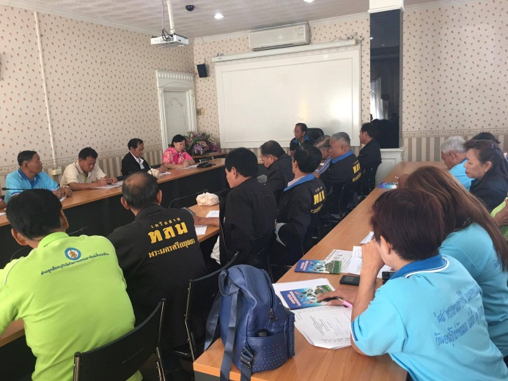
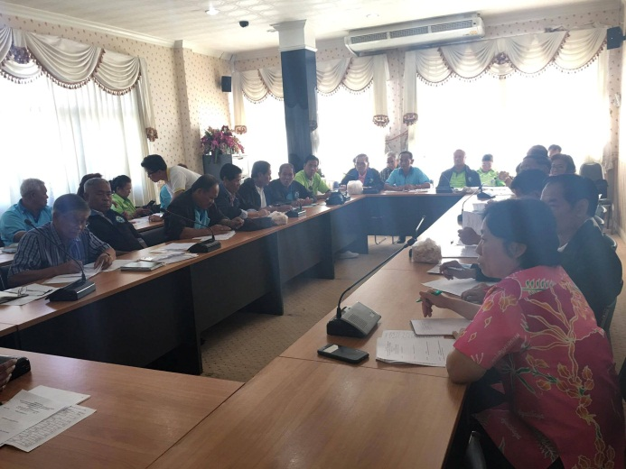
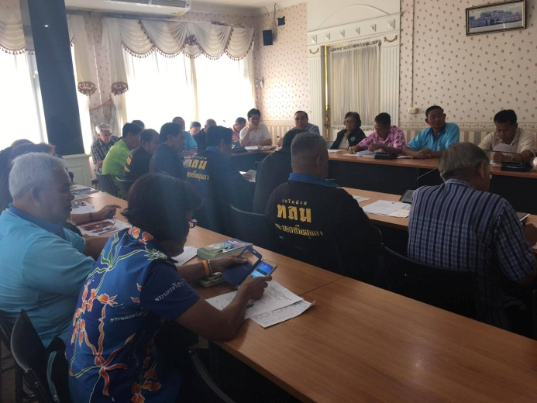
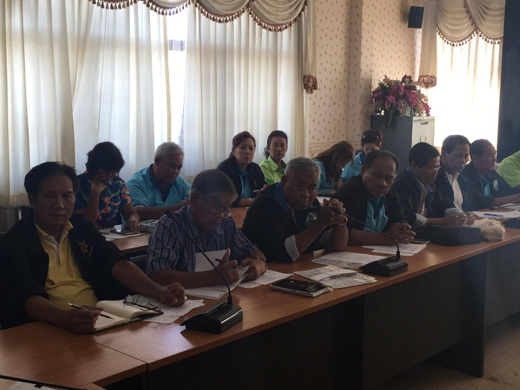
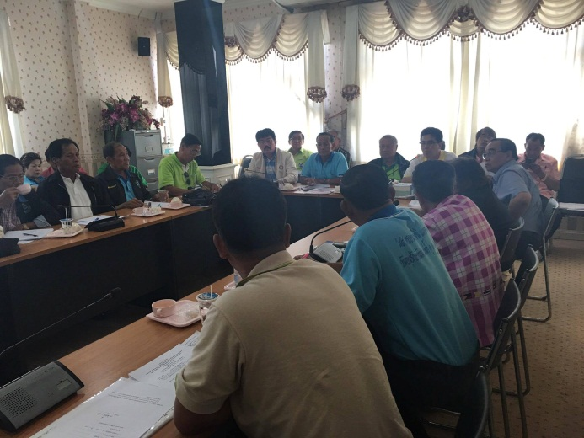

การสนับสนุนการจัดกลุ่มเฝ้าระวังคุณภาพน้ำ เครือข่ายอาสาสมัครพิทักษ์ทรัพยากรธรรมชาติและสิ่งแวดล้อม ในแม่น้ำ 4 สาย ได้แก่ แม่น้ำลพบุรี แม่น้ำป่าสัก แม่น้ำเจ้าพระยา และแม่น้ำน้อย
เอกสาร 3

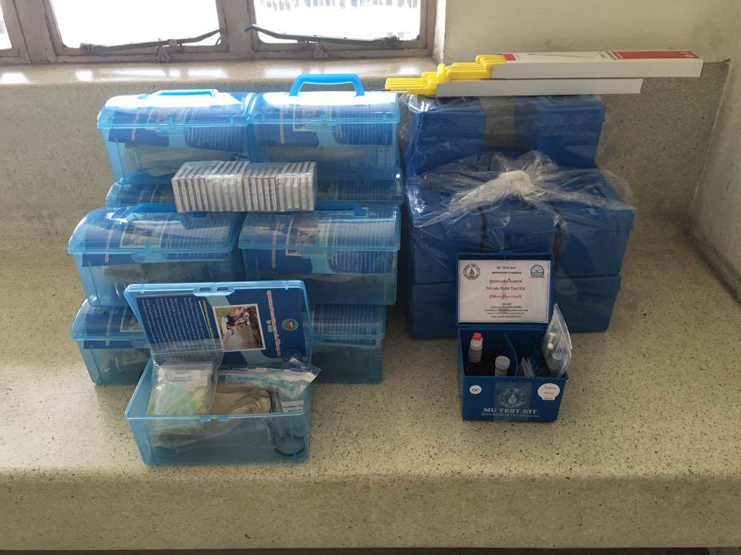

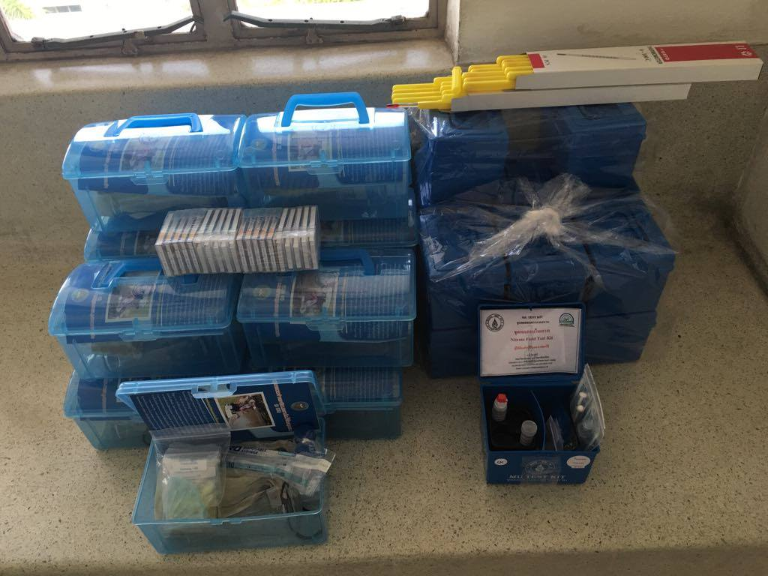

การสนับสนุนป้ายไวนิลเพื่อประชาสัมพันธ์การอนุรักษ์และฟื้นฟูทรัพยากรธรรมชาติและสิ่งแวดล้อม
เอกสาร 4

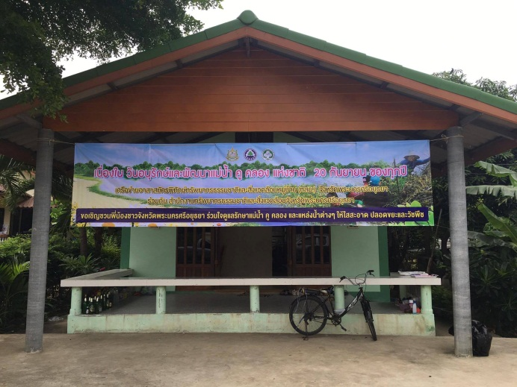
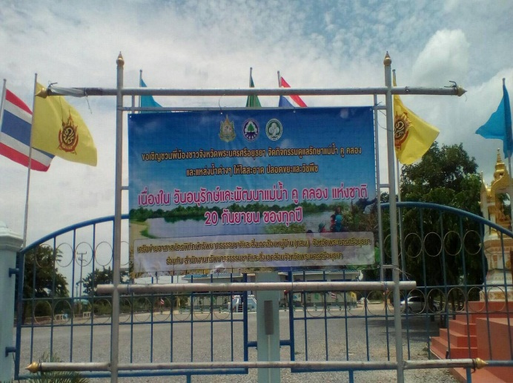
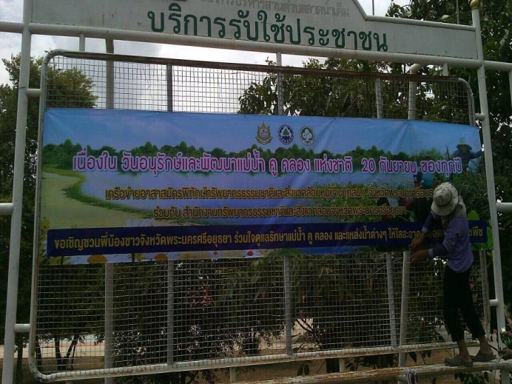
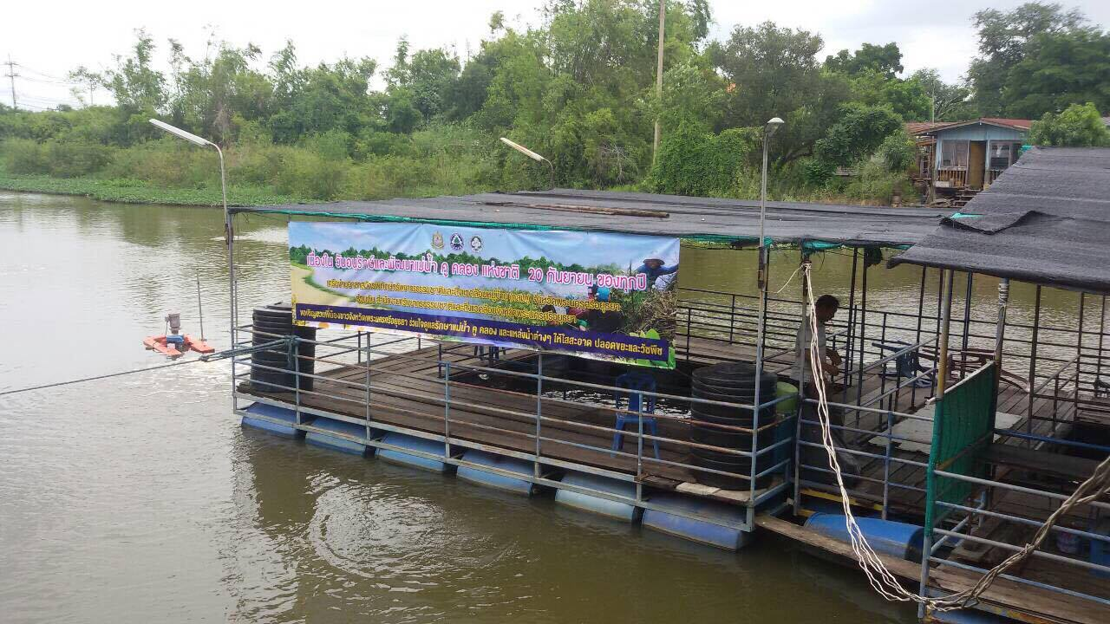

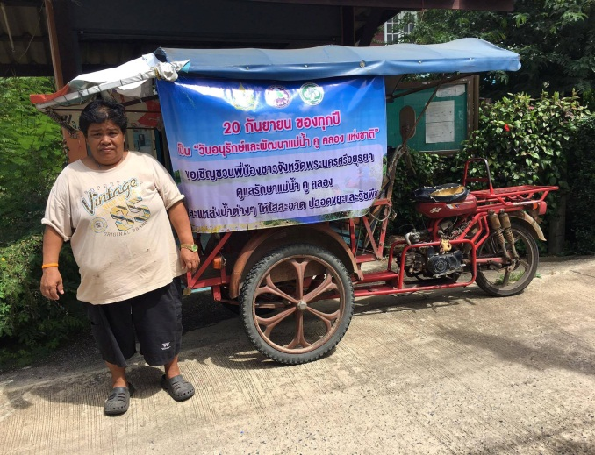
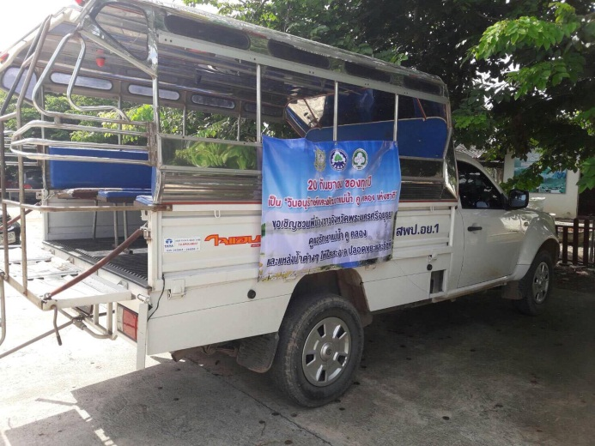

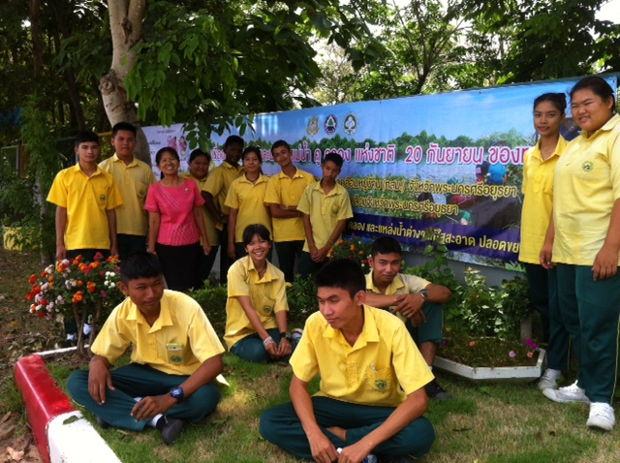

โครงการ กิจกรรมพัฒนาเครือข่าย ทสม.
(ผลการดำเนินงานระหว่างวันที่. 1 ตุลาคม 2558 .ถึงวันที่. 19 สิงหาคม 2559 .)

1) วัตถุประสงค์
1. เพื่อจัดทำทะเบียนฐานข้อมูลสมาชิก ทสม. และจัดทำบัตรประจำตัว ทสม.
2. การคัดเลือก ทสม. และเครือข่าย ทสม. ดีเด่น ประจำปี 2558
2) กิจกรรม
1. จัดทำและปรับปรุงข้อมูลในทะเบียนฐานข้อมูล ทสม. ปัจจุบันมีสมาชิกจำนวนทั้งสิ้น 7,908 คน
2. เตรียมความพร้อมในการคัดเลือก ทสม. และเครือข่าย ทสม. ดีเด่น ประจำปี 2559
3) งบประมาณ (บาท)
งบประมาณ 30,000 บาท
4) ผลการใช่จ่ายงบประมาณ (บาท/ร้อยละ)
ผลการเบิกจ่าย 30,000 บาท คิดเป็น 100%
5) ผลการดำเนินงาน (ระบุรายกิจกรรม และรายงานความสำเร็จของโครงการตามเป้าหมายที่กำหนดไว้พร้อมแนบภาพถ่ายที่มีความละเอียดสูง)
1. จัดทำและปรับปรุงข้อมูลในทะเบียนฐานข้อมูล ทสม. ปัจจุบันมีสมาชิกจำนวนทั้งสิ้น 7,908 คน (เอกสาร 5)
2. ดำเนินกิจกรรมการคัดเลือก ทสม. และเครือข่าย ทสม. ดีเด่น ประจำปี 2559 ในระดับจังหวัด(เอกสาร 6)

ข้อมูล ทสม./เครือข่าย ทสม.
ระดับหมู่บ้าน/ตำบล/อำเภอ ของจังหวัดพระนครศรีอยุธยา
ที่ | อำเภอ | จำนวน |  | จำนวนหมู่บ้านที่มีสมาชิก ทสม. | จำนวนเครือข่าย ทสม. ระดับ |  |  |  |  |  |  | จำนวน ทสม. ทั้งหมด | จัดทำบัตรประจำตัว ทสม. แล้ว ปี 2557 - 2559 | หมายเหตุ
 |  | ตำบล | หมู่บ้าน |  | หมู่บ้าน(คณะ) | จำนวน (คน) | ตำบล(คณะ) | จำนวน (คน) | อำเภอ(คณะ) | จำนวน (คน) | รวมคณะ กรรมการเครือข่าย ทสม. ทุกระดับ
1 | บ้านแพรก | 5 | 27 | 27 | 14 | 127 | 3 | 27 | 1 | 9 | 163 | 268 | 9
2 | มหาราช | 12 | 58 | 58 | 15 | 145 | 7 | 66 | 1 | 9 | 220 | 296 | 22
3 | นครหลวง | 12 | 74 | 73 | 23 | 208 | 12 | 109 | 1 | 11 | 328 | 477 | 69
4 | บางปะหัน | 17 | 94 | 93 | 7 | 65 | 4 | 44 | 1 | 9 | 162 | 324 | 53
5 | บางบาล | 16 | 111 | 110 | 23 | 207 | 6 | 54 | 1 | 15 | 267 | 586 | 28
6 | พระนครศรีอยุธยา | 21 | 120 | 120 | 89 | 886 | 15 | 137 | 1 | 12 | 990 | 1333 | 91
7 | บางไทร | 23 | 136 | 98 | 15 | 138 | 6 | 56 | 1 | 9 | 203 | 384 | 46
8 | บางปะอิน | 18 | 149 | 144 | 20 | 194 | 4 | 37 | 1 | 9 | 231 | 743 | 87
9 | ท่าเรือ | 10 | 84 | 82 | 43 | 417 | 6 | 54 | 1 | 15 | 459 | 619 | 79
10 | ภาชี | 8 | 72 | 72 | 20 | 196 | 9 | 86 | 1 | 10 | 283 | 426 | 30
11 | อุทัย | 11 | 107 | 104 | 28 | 256 | 6 | 54 | 1 | 13 | 323 | 444 | 36
12 | วังน้อย | 10 | 68 | 68 | 12 | 109 | 4 | 36 | 1 | 9 | 154 | 471 | 18
13 | ผักไห่ | 16 | 127 | 101 | 12 | 110 | 5 | 45 | 1 | 9 | 164 | 268 | 32
14 | เสนา | 17 | 132 | 127 | 24 | 235 | 6 | 56 | 1 | 10 | 301 | 557 | 25
15 | บางซ้าย | 6 | 53 | 53 | 22 | 198 | 6 | 54 | 1 | 9 | 261 | 392 | 13
16 | ลาดบัวหลวง | 7 | 58 | 58 | 24 | 218 | 6 | 55 | 1 | 11 | 284 | 320 | 24
รวม |  | 209 | 1470 | 1388 | 391 | 3709 | 105 | 970 | 16 | 169 | 4793 | 7908 | 662
ณ วันที่ 18 สิงหาคม 2559
เอกสาร 5
การประชุมคณะกรรมการตัดสินการคัดเลือก ทสม. และเครือข่าย ทสม. ดีเด่น ระดับจังหวัด ประจำปี 2559
เอกสาร 6
วันพฤหัสบดีที่ 16 มิถุนายน 2559
ณ ห้องประชุมสำนักงานทรัพยากรธรรมชาติและสิ่งแวดล้อมจังหวัดพระนครศรีอยุธยา
ชั้น 7 อาคาร 7 ชั้น ศาลากลางจังหวัดพระนครศรีอยุธยา

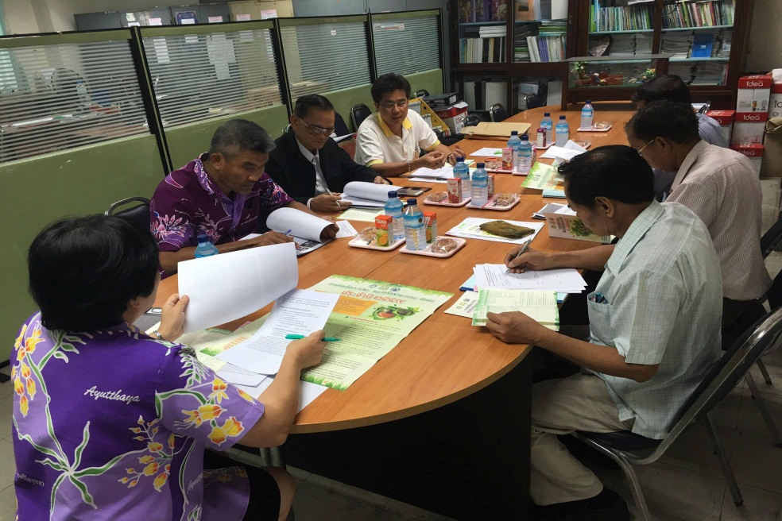
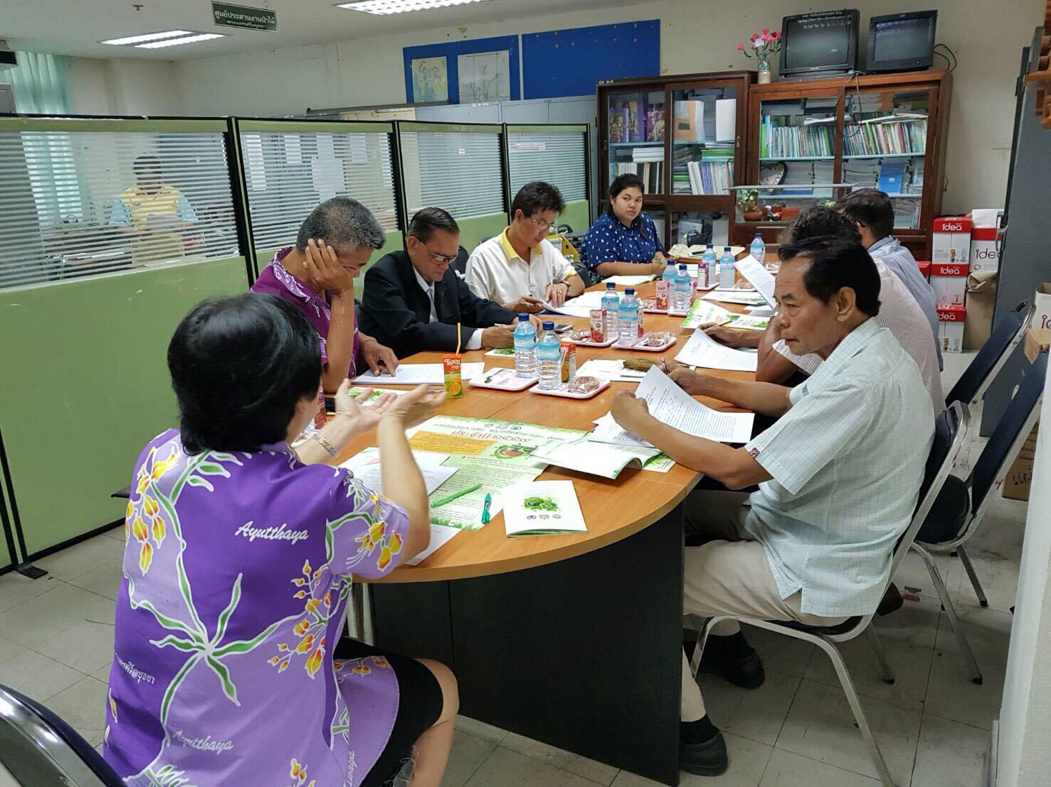
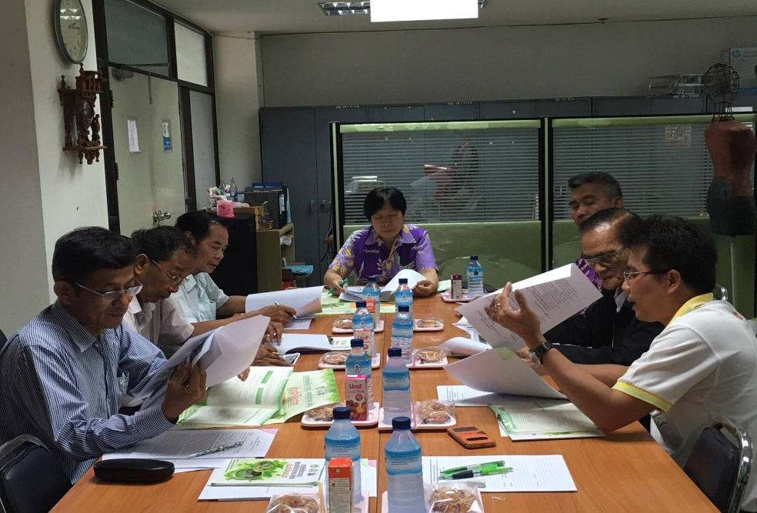

โครงการ จัดกิจกรรมเนื่องในวันสิ่งแวดล้อมไทย และวัน ทสม. แห่งชาติ ประจำปี 2558
“อยุธยารวมใจ ใส่ใจ รักษ์สิ่งแวดล้อม”
(งบประมาณกิจกรรมเนื่องในวัน ทสม. แห่งชาติ ระดับจังหวัด)
(ผลการดำเนินงานระหว่างวันที่. 1 ตุลาคม 2558 .ถึงวันที่. 19 สิงหาคม 2559 .)

- วัตถุประสงค์
1. เพื่อเป็นเวทีการแลกเปลี่ยนเรียนรู้ บทเรียน หรือประสบการณ์ในการบริหารจัดการทรัพยากรธรรมชาติและสิ่งแวดล้อม
2. เพื่อยกย่องเชิดชู ทสม. และเครือข่าย ทสม. ที่ทำประโยชน์ต่อสังคมและสนับสนุนการดำเนินงานด้านทรัพยากรธรรมชาติและสิ่งแวดล้อม
3. เพื่อเผยแพร่ประชาสัมพันธ์ ผลการดำเนินงานของเครือข่าย ทสม.ในการจัดการทรัพยากรธรรมชาติและสิ่งแวดล้อม ผ่านการจัดแสดงผลงาน เวทีวิชาการ และกิจกรรมรณรงค์ประชาสัมพันธ์
2) กิจกรรม
กิจกรรมการเดินรณรงค์ กิจกรรมเวทีแลกเปลี่ยนเรียนรู้ และนิทรรศการ บริเวณห้องประชุมสนามกีฬากลางจังหวัดพระนครศรีอยุธยา อำเภอพระนครศรีอยุธยา จังหวัดพระนครศรีอยุธยา ในวันที่ 8 ธันวาคม 2558 เวลา 07.30 – 16.00 น.
3) งบประมาณ (บาท)
งบประมาณ 100,000 บาท
4) ผลการใช่จ่ายงบประมาณ (บาท/ร้อยละ)
ผลการเบิกจ่าย 100,000 บาท คิดเป็น 100%
5) ผลการดำเนินงาน (ระบุรายกิจกรรม และรายงานความสำเร็จของโครงการตามเป้าหมายที่กำหนดไว้พร้อมแนบภาพถ่ายที่มีความละเอียดสูง)
มีผู้เข้าร่วมกิจกรรม จำนวน 416 คน ได้ดังนี้
1. หน่วยงานราชการ จำนวน 67 คน
2. องค์กรปกครองส่วนท้องถิ่น จำนวน 2 คน
3. สมาชิกเครือข่าย ทสม. จำนวน 347 คน

การอบรมได้ให้ความรู้เรื่อง ทิศทางการทำงานของ ทสม. ในอนาคต ( สำนักงานพัฒนาและบำรุงรักษาทางน้ำที่ 1 กรมเจ้าท่า โครงการชลประทานพระนครศรีอยุธยา สำนักงานพลังงานจังหวัดพระนครศรีอยุธยา สภาอุตสาหกรรมจังหวัดพระนครศรีอยุธยา บริษัท กัลฟ์ เจพี ยูที จำกัด สำนักงานทรัพยากรธรรมชาติและสิ่งแวดล้อมจังหวัดพระนครศรีอยุธยา ผู้ดำเนินรายการ ผู้ช่วยศาสตราจารย์ ดร.กิติชัย รัตนะ มหาวิทยาลัยเกษตรศาสตร์) มาร่วมแนะนำให้ความรู้ในภารกิจของหน่วยงานและการติดต่อประสานงานของส่วนราชการ เพื่อให้ ทสม. ได้มีช่องทางในการติดต่อราชการและการปฏิบัติงานในพื้นที่ได้อย่างถูกต้อง (เอกสาร 7)

6) ปัญหา/อุปสรรค
-
7) ข้อเสนอแนะ
-
เอกสาร 7
โครงการจัดกิจกรรมเนื่องในวันสิ่งแวดล้อมไทย และวัน ทสม. แห่งชาติ ประจำปี 2558
“อยุธยารวมใจ ใส่ใจ รักษ์สิ่งแวดล้อม”
ในวันที่ 8 ธันวาคม 2558 เวลา 07.30 – 16.00 น.
ณ ห้องประชุมสนามกีฬากลางจังหวัดพระนครศรีอยุธยา

- กิจกรรมการเดินรณรงค์ประชาสัมพันธ์
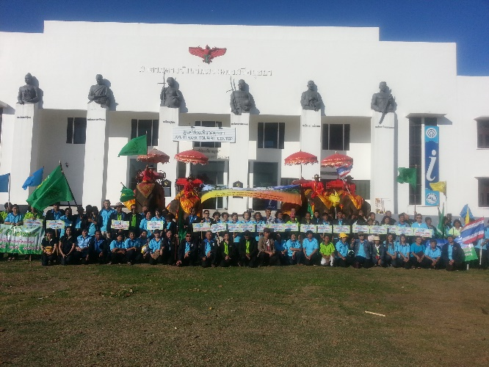
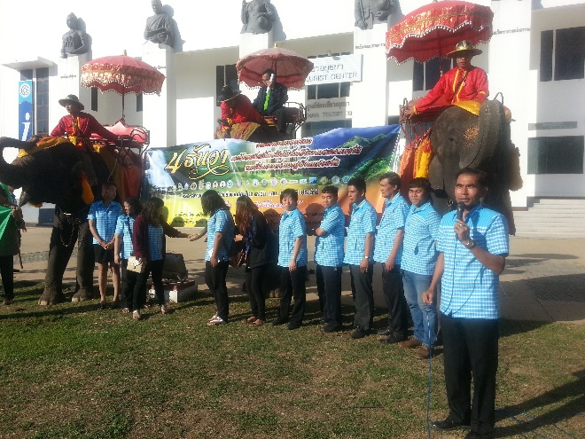

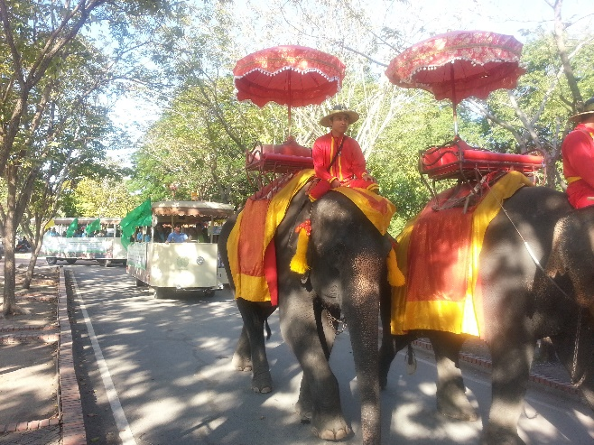
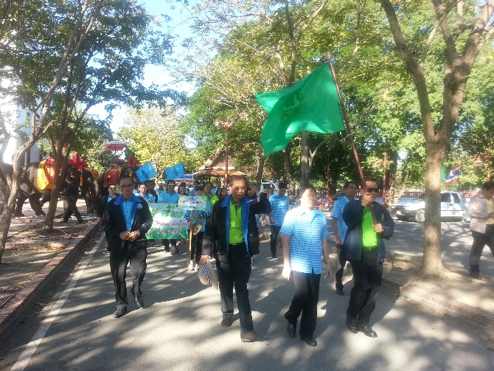

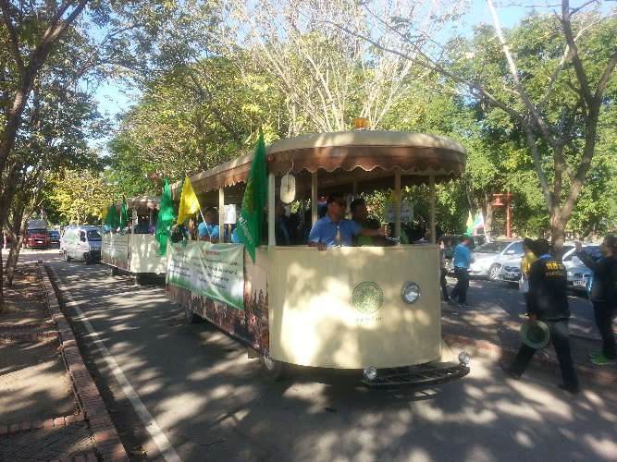
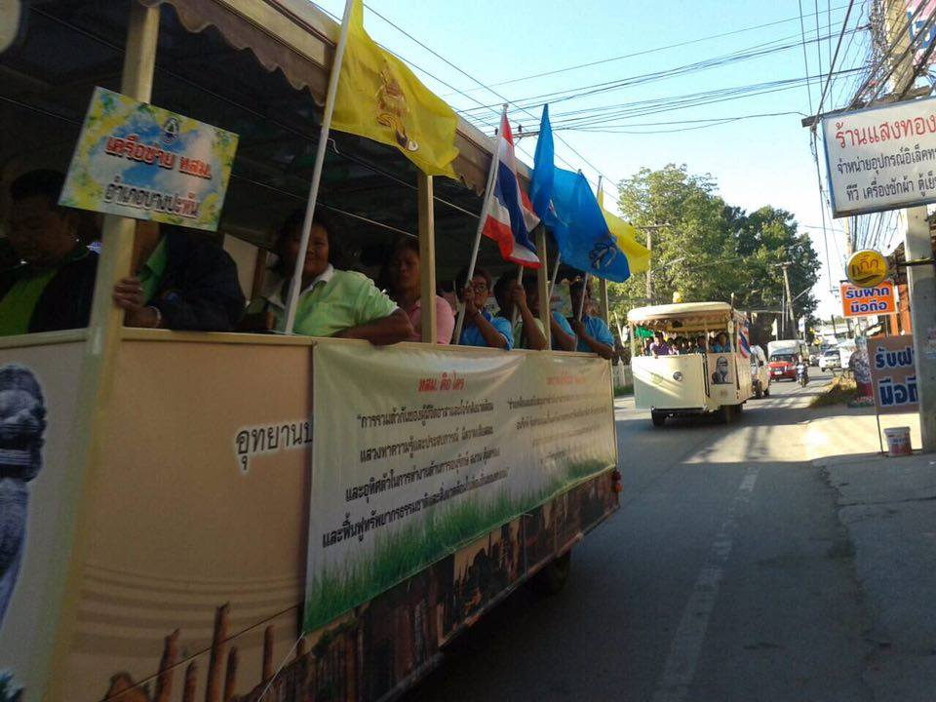

- การจัดนิทรรศการ

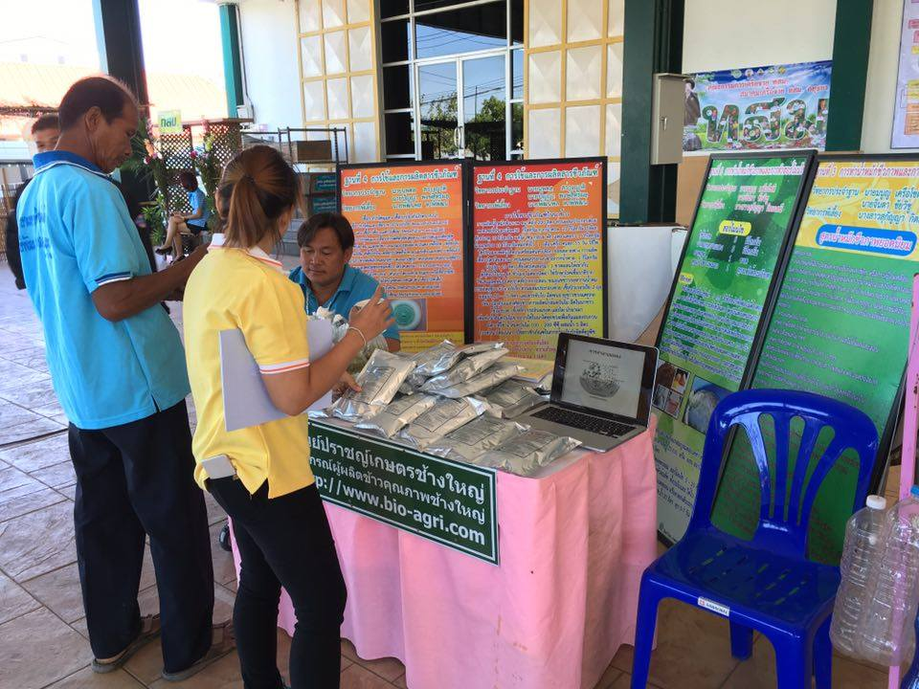
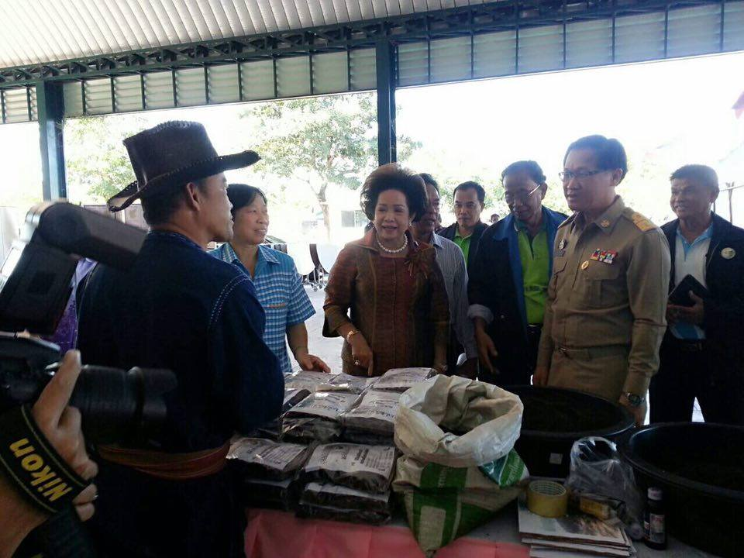

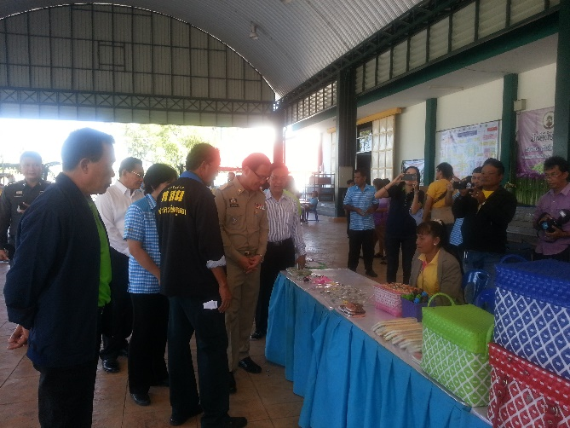
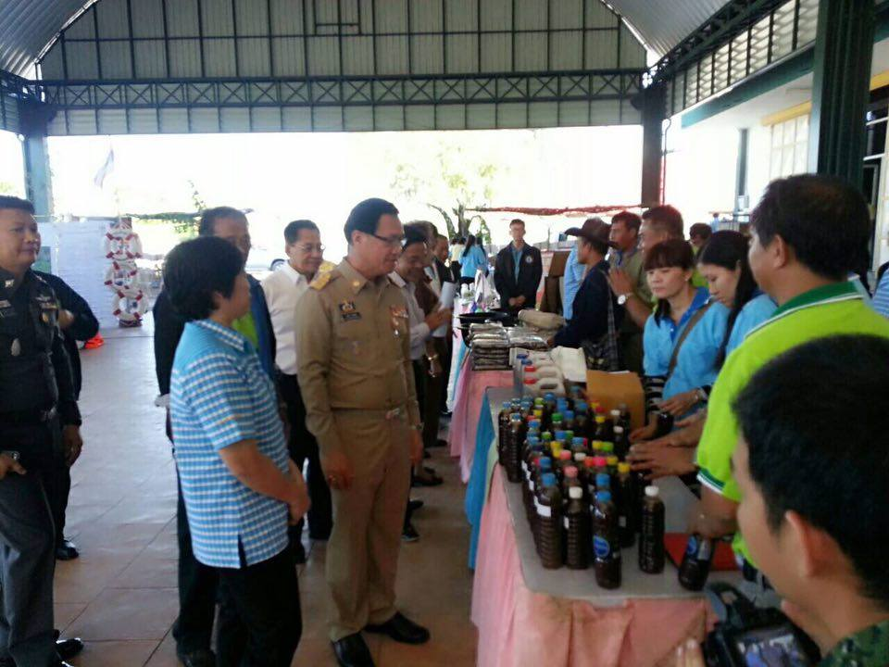

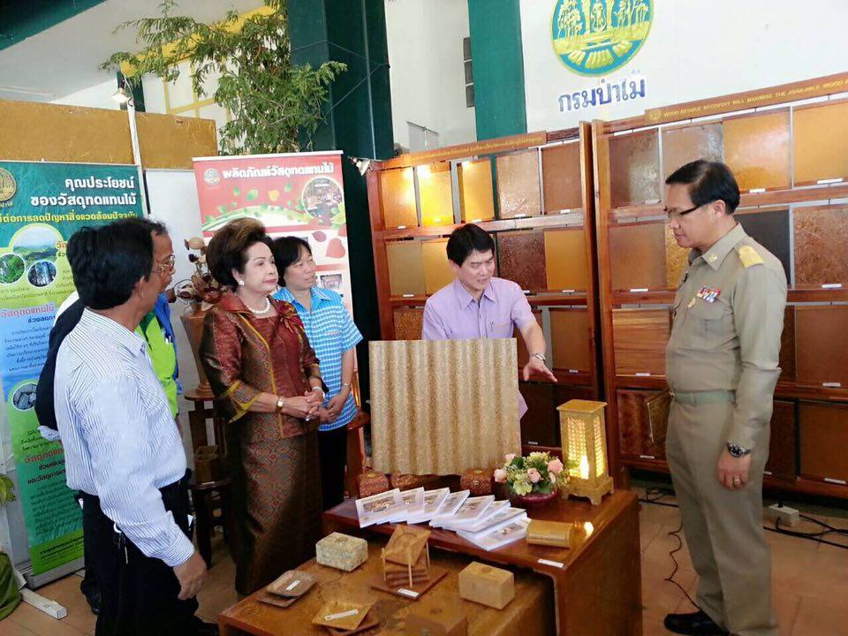
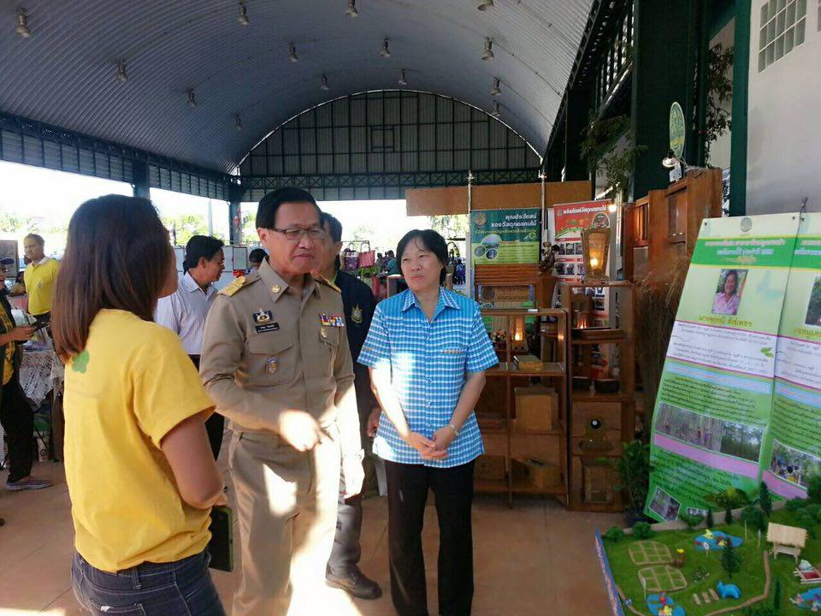

- กิจกรรมภายในงาน
